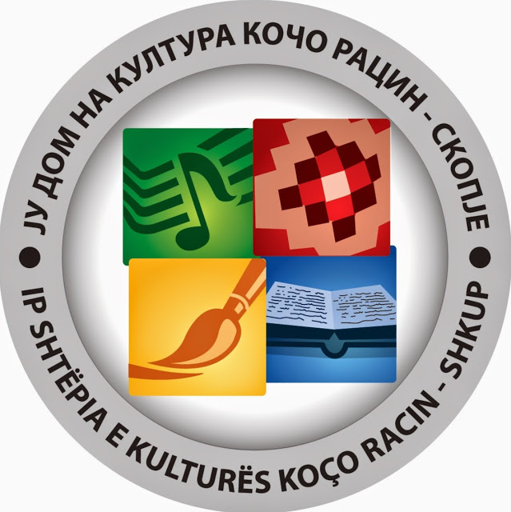

Врз основа на член 7 од Законот за културата („Службен весник на Република Македонија“ бр. 31/98, 49/03, 82/05, 24/07, 116/10, 47/11, 51/11, 136/12, 23/13, 187/13, 44/14, 61/15, 154/15 и 39/16) и член 9 и 10, од Статутот на установата

ЈУ Дом на култура „ Кочо Рацин “ Скопје
Објавува

ЈАВЕН КОНКУРС
за финансирање и поддршка на
проекти од култура за следните категории:

  - Изведбени уметности
  - Музички уметности
  - Визуелни уметности и уметност на новите медиуми
  - Издавачка и библиотечна дејност

ЈУ Дом на култура „ Кочо Рацин “ Скопје ќе учествува во финансирање на проекти и активности согласно законската регулатива, а врз база на следните општи цели и критериуми:
- поттикнување и афирмирање на етничката разновидност и разноличност во културата;
- иновативност, впечатливост и оригиналност на идејата;
- промоција на културното наследство на градот Скопје;
- презентирање и афирмирање на современото творештво, урбаната култура и јавната уметност;
- поддршка и развивање на традиционалната културна продукција;
- одбележување јубилејни настани и значајни датуми во културата;
- издавање на книги и електронски изданија, публикации, монографии, зборници што обработуваат теми од животот и историјата на Скопје;
- проекти чија цел е развивање и промовирање на областите на културните и креативните индустрии;

Средствата за финасирање на проектите ќе се определаат со буџетот за 2018 година и годишната програма за култура.

Пријавувањето на Јавниот повик се врши со доставување на пополнета пријава (апликација).
Пријавите (апликациите) може да се подигнат во ЈУ Дом на култура „ Кочо Рацин“ Скопје или од официјалната веб страница www.dk-kocoracin.org.mk

Јавниот повик трае до 15.12.2017. од денот на објавување на официјалната веб страница www.dk-kocoracin.org.mk
Пријавите, во пишана форма и во ЦД треба да се достават до ЈУ Дом на култура „ КочоРацин “ Скопје , преку пошта на адреса: Ул. Димитрие Чуповси 20а, фах 173, 1000 Скопје, или во архивата на ЈУ Дом на култура „ Кочо Рацин “ Скопје
, до 16:00 часот на последниот ден од завршувањето на Конкурсот (16.12.2017 година), со назнака „ ЈАВЕН КОНКУРС за финансирање и поддршка на
проекти од култура за 2018 г.

Резултатите од Конкурсот, ќе бидат објавени во официјалната веб страница www.dk-kocoracin.org.mk

Дополнителни информации може да се добијат на телефон: 02/ 3163-739 и на следната мејл адреса dk.kocoracin@gmail.com .

